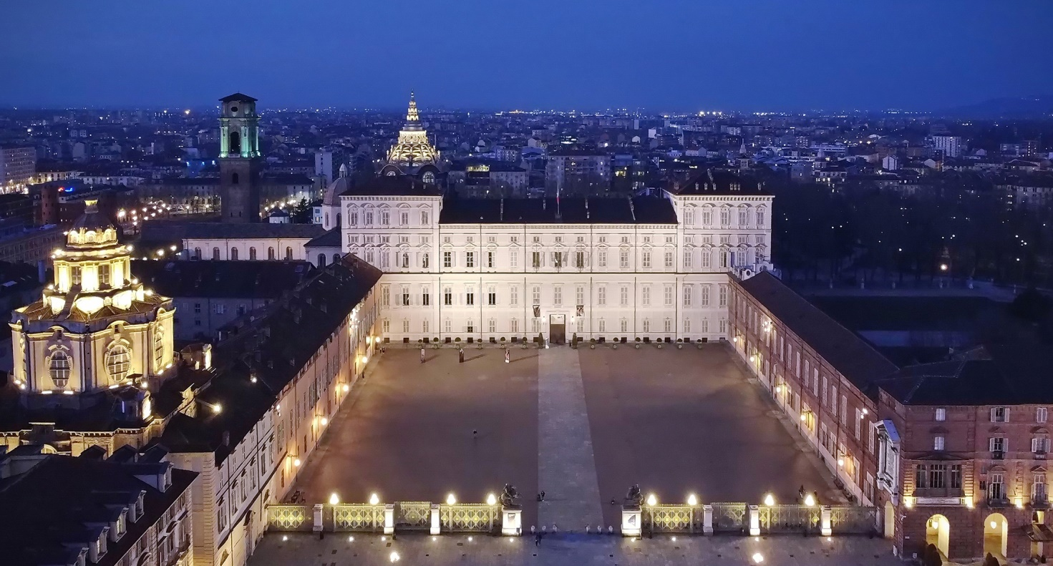Master Class 2021 | Il museo: caso studio per progetti accessibili e inclusivi

Comunicazione visiva - Progettazione acustica - Spazio architettonico
A maggio , Torino ospita la seconda edizione del un corso di specializzazione dedicato alla progettazione inclusiva delle architetture museali. Tra i docenti Pete Kercher, ambasciatore presso l'EIDD - Design for All Europe. Iscrizioni aperte.
Torino, 19-20-21 maggio e 26-27-28 maggio 2021
Dopo il successo della prima edizione si ripropone a Torino l'iniziativa mirata a fornire strumenti conoscitivi e progettuali sulla resa accessibile di un museo visto come luogo che racchiude in sé le criticità di tutti gli edifici e dei servizi pubblici: accessibilità fisica e cognitiva, efficienza e adeguatezza, adozione di una narrativa inclusiva.
La Master Class assume in questo periodo un’importanza ancora maggiore data la necessità di rivalutare la partecipazione della cittadinanza in ogni sua variegata composizione nell’ottica in particolare, di un intervento sui beni culturali di prossimità
La Master Class 2021 fornirà ai progettisti (max.20) una metodologia conforme al Design for All, indispensabile per la valorizzazione, la salvaguardia e la fruizione in autonomia del patrimonio culturale.
Destinatari: professionisti che a vario titolo intervengono nella progettualità museale ed espositiva: curatori, architetti, allestitori, lighting designer, scenografi, tecnici del suono, progettisti di supporti multimediali, grafici, architetti e progettisti di spazi pubblici.

Gli argomenti trattati dalla Master Class:
- L'architettura inclusiva dell'esperienza museale: allestimenti, illuminotecnica, progettazione del suono;
- La narrativa inclusiva nel museo: adeguamento per pubblici differenti, uso delle nuove tecnologie, multimedialità;
- La normativa e la comunicazione. Materiali e canali di comunicazione;
- Servizi inclusivi annessi
Tutte le tematiche rientrano anche nella progettualità degli spazi pubblici in genere.
Il programma prevede un'introduzione generale all'accessibilità aperta sia in presenza che on line (Giornata Studio); mentre nei giorni successivi l’accesso sarà riservato ai partecipanti (Master Class) che approfondiranno con un gruppo di professionisti gli approcci ai diversi comparti lavorano in piccoli gruppi su progetti pratici, con lo scopo di identificare una serie di sfide nel luogo (es. accesso, percezione, comunicazione, narrazione, servizi, strutture e anche - non ultimo - profittabilità).
DOCENTI
Pete Kercher Direzione e Coordinamento
Arch. Giulio Ceppi
Arch. Claudio Cervelli Lighting Design
QUOTA DI ISCRIZIONE GIORNATA STUDIO
€ 30,00
QUOTA DI ISCRIZIONE MASTER CLASS
€ 300,00
PRE-REGISTRAZIONI SU
https://cutt.ly/9x7fIwv
entro il 10 maggio
INFO E PROGRAMMA
www.piuculturaaccessibile.it
SEDE
Musei Reali di Torino
Piazzetta Reale, 1 - 10122 TORINO
Essai progettuale: Palazzo Reale
PERIODO
19-20-21 maggio e 26-27-28 maggio 2021
dalle 9.30 alle 17.00
Contatti
Associazione +Cultura Accessibile
daniela.trunfio@fastwebnet.it | 339 611 6688

in collaborazione

photo © Michele D'Ottavio

